85. Критерий Дикки-Фуллера проверки наличия единичных корней
Проверкой наличия единичных корней называется задача проверки основной гипотезы вида
H0: в модели авторегрессии первого порядка:
yt=a+
Для данного ряда справедливы следующие предположения:
1) временной ряд yt является стационарным, если выполняется условие ;
2) временной ряд yt является нестационарным и представляет собой модель со случайным трендом, если выполняется условие ;
3) временной ряд yt также является нестационарным, если выполняется условие .
Таким образом, гипотеза о стационарности временного ряда yt состоит в проверке основной гипотезы вида H0:.
Критерий Дикки-Фуллера используется при проверке гипотезы о наличия единичных корней.
При этом выдвигается основная гипотеза вида H0: для модели авторегрессии первого порядка:
yt=a+
Однако на следующем этапе оценивается не эта модель авторегрессии, а модель, которая получается после перехода к первым разностям:
где .
Проверка основной гипотезы вида H0: для исходной модели авторегрессии первого порядка аналогична проверке гипотезы H0: для полученной модели. Проверка данной гипотезы может осуществляться для трёх типов регрессионных уравнений:
Данные модели регрессии отличаются только наличием членов модели a и .
Первая модель является моделью случайного тренда, во вторую модель включается свободный член a, являющийся коэффициентом случайного тренда. В третью модель включены и коэффициент случайного тренда, и коэффициент линейного временного тренда .
Проверка основной гипотезы H0: состоит в оценивании методом наименьших квадратов одной или нескольких из моделей регрессии 1, 2, 3 для получения оценки и её стандартной ошибки.
Наблюдаемое значение t-критерия для проверки основной гипотезы вида H0: состоит в оценивании методом наименьших квадратов одной или нескольких из моделей регрессии 1, 2, 3 для получения оценки
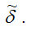
и её стандартной ошибки.
Наблюдаемое значение t-критерия для проверки основной гипотезы вида H0: рассчитывают по формуле:
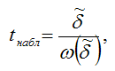
где
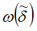
– стандартная ошибка оценки
Однако критическое значение t-критерия в данном случае нельзя определить по таблице распределения Стьюдента. Дикки и Фуллер провели исследования, в результате которых определили критические значения t-критерия для проверки гипотезы H0: в зависимости от вида модели регрессии и объёма выборочной совокупности. Данные статистики обозначаются как – для первой модели регрессии, – для второй модели регрессии, – для третьей модели регрессии. Они приведены в таблице критических значений статистик Дикки-Фуллера для различных уровней значимости.
При проверке гипотезы о наличии во временном ряду авторегрессии более чем первого порядка используется расширенный критерий Дикки-Фуллера (Augmented Dickey-Fuller Test – ADF).
Процесс авторегрессии порядка р можно записать следующим образом:
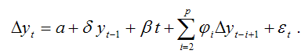
Основная гипотеза формулируется как H0:. Если данная гипотеза верна, то данная модель авторегрессии имеет единичный корень, т. е. подчиняется процессу авторегрессии первого порядка.
Проверка основной гипотезы H0: осуществляется для различных типов регрессионных уравнений:
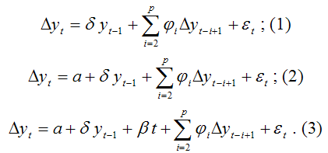
Справедливость основной гипотезы проверяется с помощью статистики для первой модели регрессии (при отсутствии свободного члена и временного тренда).
Справедливость основной гипотезы проверяется с помощью статистики для второй модели регрессии, включающей свободный член.
Справедливость основной гипотезы проверяется с помощью статистики для третьей модели регрессии, включающей свободный член и временной линейный тренд.
Если сумма коэффициентов модели регрессии вида
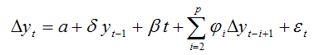
равна единице, т. е.
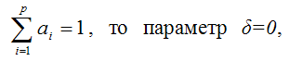
т. е. в данной модели имеется единичный корень.

